Алгебра 8б класс (3 неделя)
Занятие 7
- Прочитать пункт 35 «Решение систем неравенств с одной переменной»
- Посмотреть видеоурок «Решение систем неравенств с одной переменной»
По с сылке
https://resh.edu.ru/subject/lesson/1987/main/
- По желанию или кто плохо понял можно посмотреть подборку по теме «Решение систем неравенств с одной переменной» ссылка
https://sprint-olympic.ru/uroki/matematika-s-nulja/4492-sistemy-lineinyh-neravenstv-s-odnoi-peremennoi.html

Занятие 8
- Изучить презентацию «Решение систем неравенств с одной переменной»
- Записать алгоритм решения системы неравенств. Записать пример
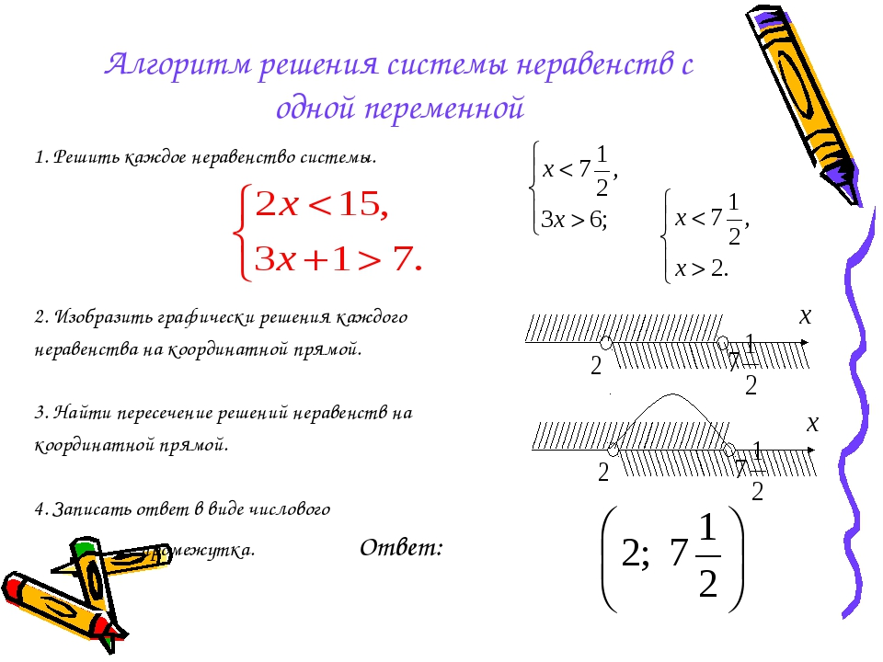

3. Решите № 877(а;г) ; 881 (а;б)

Занятие 9

- Решение систем неравенств №881(в); 882(в); № 885 (а )
- По желанию или кто плохо понял можно посмотреть подборку по теме «Решение систем неравенств с одной переменной» ссылка
https://sprint-olympic.ru/uroki/matematika-s-nulja/4492-sistemy-lineinyh-neravenstv-s-odnoi-peremennoi.html

